АДМИНИСТРАЦИЯ

УСТЮЖАНИНСКОГО СЕЛЬСОВЕТА
ОРДЫНСКОГО РАЙОНА НОВОСИБИРСКОЙ ОБЛАСТИ

ПОСТАНОВЛЕНИЕ

14.01.2025 года д.Устюжанино № 3

Об установлении учетной нормы и нормы предоставления площади жилого помещения на территории Устюжанинского сельсовета Ордынского района Новосибирской области на 2025 год.

В целях реализации положений статьи 50 Жилищного кодекса Российской Федерации, на основании Устава Устюжанинского сельсовета
ПОСТАНОВЛЯЕТ:
- Установить учетную норму площади жилого помещения в размере 12 квадратных метров общей площади жилого помещения на человека.
- Установить норму предоставления площади жилого помещения по договору социального найма в размере 15 квадратных метров общей площади жилого помещения на человека.
3. Опубликовать постановление в периодическом печатном издании «Устюжанинский вестник» и разместить на официальном сайте администрации Устюжанинского сельсовета.

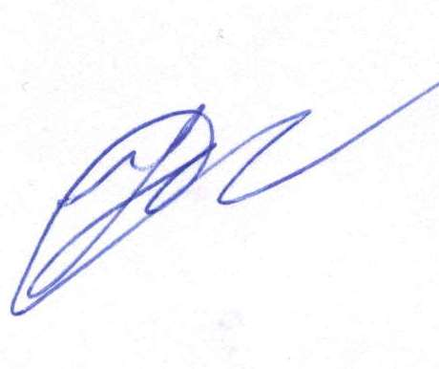

Глава Устюжанинского сельсовета К.Д.Козляев

